УТВЕРЖДАЮ УТВЕРЖДАЮ
Министр по делам молодежи. Президент Федерации
физической культуре и спорту бодибилдинга Республики
Республики Карелия Карелия

___________________ Воронов А.М. __________________Смирнов И.Г.
«____» ____________2018 год «____» ___________2018 год

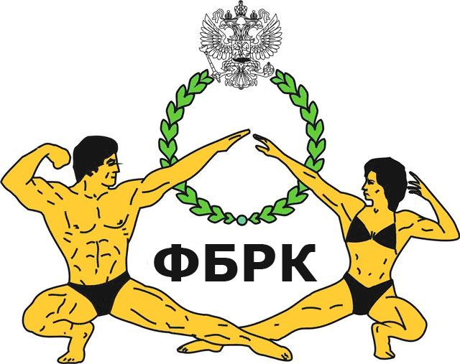

П О Л О Ж Е Н И Е

10 –го ОТКРЫТОГО ЧЕМПИОНАТА РЕСПУБЛИКИ КАРЕЛИЯ

ПО БОДИБИЛДИНГУ БОДИФИТНЕСУ И ФИТНЕС-БИКИНИ

( 19-20 октября 2018 года)

г. Петрозаводск
1. Цели и задачи
Соревнования проводятся с целью популяризации и развития бодибилдинга и фитнеса по версии IFBB, как пропаганды здорового образа жизни и наиболее эффективных средств оздоровления населения, привлечения молодежи к занятиям бодибилдингом и фитнесом, повышения мастерства и выявления лучших атлетов Республики Карелия.

11. Сроки и место проведения

10-й Открытый Чемпионат Республики Карелия по бодибилдингу, бодифитнесу и фитнес-бикини (MB Barbell CUP) проводится в г.Петрозаводске 19-20 октября 2018 года в ДК Машиностроитель, ул.Московская д.1. Начало соревнований в 15.00. 20 октября 2018 г.
Регистрация, взвешивание и измерение роста участников проводится 19 октября 2018 года, по адресу г. Петрозаводск ул. Федосовой 46, Отель Прионежский с 16.00 до 20.00.
График регистрации:
- бодибилдинг – 16.00 – 17.00
- пляжный бодибилдинг – 17.00 – 17.30
- бодифитнес – 17.30 – 18.00
- фит-модель – 18.00 – 18.30
- Фитнес-бикини 18.30 – 20.00

111. Организация и руководство соревнованиями
Общее руководство по подготовке и проведению соревнований по правилам IFBB осуществляет Министерство по делам молодежи, физической культуре и спорту РК, АУ РК ЦСП «ШВСМ» и Федерация бодибилдинга Республики Карелия, а непосредственное руководство – судейская коллегия:
- главный судья, судья комментатор – Смирнов Игорь Геннадьевич (Петрозаводск).
- главный секретарь – Санникова Анастасия Николаевна.

1V. Участники соревнований
К участию в соревнованиях допускаются спортсмены имеющие соответствующую подготовку, допуск врача, паспорт, качественную фонограмму записанную первым треком на USB или CD диск, должны иметь костюмы соответствующие правилам IFBB.

Соревнования по бодибилдингу (1640001411Я), проводятся среди:

- МУЖЧИН
в категориях до 90 кг. , св. 90 кг.
и в абсолютном первенстве.
в категории мастера (старше 40 лет) в абсолютном первенстве.

Соревнования по пляжному бодибилдингу ( men`s physique) проводятся среди:
- МУЖЧИН в абсолютном первенстве.
(спортсмены могут принять участие только в одной категории)

Соревнования по бодифитнесу (1640001411Я), проводятся среди;
- ЖЕНЩИН в абсолютном первенстве.

Соревнования по фитнес-бикини проводятся среди:
- ЖЕНЩИН в номинациях до 164 см. до 169 см. свыше 169 см. и абсолютном первенстве.

Соревнования по Фит-модель проводятся среди:
- ЖЕНЩИН в абсолютном первенстве.

Количество категорий может быть пересмотрено оргкомитетом в зависимости от количества заявленных участников.
Расходы, связанные с участием в соревнованиях (проезд, питание, проживание и суточные) за счет командирующий организаций.

V. Определение победителей и награждение
Победители в категориях определяются согласно правилам IFBB.
Победители соревнований как у женщин, так и у мужчин награждаются кубком, медалями и дипломами Министерства по делам молодежи, физической культуре и спорту Республики Карелия. Призеры соревнований – медалями и дипломами соответствующих степеней Министерства по делам молодежи, физической культуре и спорту Республики Карелия.
Спортсмены, занявшие 1-3 место в своих категориях и абсолютной категории, награждаются кубками, медалями и дипломами предоставленными АУ РК ЦСП «ШВСМ.
За счет спонсорских средств на соревнованиях предусмотрен призовой фонд в размере 350 000 рублей.

V1. Финансовые расходы
Расходы по проведению соревнований за счет средств Федерации бодибилдинга Республики Карелия.
Министерство по делам молодежи, физической культуре и спорту Республики Карелия обеспечивает финансирование соревнований из средств республиканского бюджета по статье аренда помещения, в соответствии с выделенными объемами средств и утвержденным порядком финансирования спортивных мероприятий в 2018 году.

VII. Условия приема участников
Для проживания представителей и спортсменов других регионов предоставляются гостиничные номера Отеля Прионежский (со скидкой), бронирование осуществляется самостоятельно – 9114004284 Конах Андрей Саватьевич.
Самостоятельное нанесение грима на месте проведения соревнований запрещено. Для удобства спортсменов будет организовано профессиональное нанесение грима (JanTana), в специально отведенном месте! Запись будет осуществляться на регистрации. Цена для женщин – 2800 рублей, для мужчин – 3000 рублей.
За кулисы в зону разминки проходят только представители и спортсмены.
Количество представителей (вне зависимости от их статуса – тренер или представитель) определяется:
2 и менее спортсменов – 1 представитель/тренер
3 и более спортсменов – 2 представителя/тренера.

Деятельность ОО ФБРК осуществляется за счет членских и целевых (стартовых) взносов. Каждый участник соревнований (спортсмен, представитель) оплачивает целевой (стартовый) взнос 1000 рублей, который поступает на счет №40703810403000000387 в Ф-л «Северная столица» АО «Райффайзенбанк» и идет на уставную деятельность ОО ФБРК.
Аренду места проведения соревнований, наградную атрибутику и заключительный банкет обеспечивает Оргкомитет соревнований.
Вход на банкет: для спортсменов и представителей – 1000 руб. Для сопровождающих – 1500 рублей. Билеты на банкет приобретаются только на регистрации – 19 октября 2018 года.

VIII. Заявки
Заявки на участие в 10-ом Открытом Чемпионате Республики Карелия по бодибилдингу, бодифитнесу и фитнес-бикини (MB Barbell CUP) принимаются в день взвешивания и регистрации.
Предварительные заявки подаются до 18 октября 2018 года на электронную почту muscle.igor@gmail.com на адрес в контакте http://vk.com/id78512040 в произвольной форме, с указанием фамилий и категорий участников,
Более подробная информация, ответы на вопросы в официальной группе турнира в контакте ( https://vk.com/public166648071) электронной почте muscle.igor@gmail.com и по контактному телефону 8 9217285140
Смирнов Игорь Геннадьевич (президент федерации бодибилдинга Республики Карелия).

IX.Обеспечение безопасности участников и зрителей, медицинское обеспечение соревнований1.
Обеспечение безопасности участников и зрителей осуществляется согласно требованиям Правил обеспечения безопасности при проведении официальных спортивных соревнований, утвержденных постановлением Правительства Российской Федерации от 18 апреля 2014 года № 353 «Об утверждении Правил обеспечения безопасности при проведении официальных спортивных соревнований», а также требованиям Правил соответствующих видов спорта.
Спортивные соревнования проводятся на объектах спорта, включенных во Всероссийский реестр объектов спорта в соответствии с п. 5 ст. 37.1 Федерального закона «О физической культуре и спорте в Российской Федерации» от 04 декабря 2007 года № 329-ФЗ, а также в местах проведения спортивных соревнований, отвечающих требованиям Правил обеспечения безопасности при проведении официальных спортивных соревнований в соответствии с п. 1.6 статьи 20 указанного Федерального закона.
Оказание скорой медицинской помощи осуществляется в соответствии с приказом Министерства здравоохранения Российской Федерации от 01.03.2016 г. № 134н «О порядке организации оказания медицинской помощи лицам, занимающимся физической культурой и спортом (в том числе при подготовке и проведении физкультурных мероприятий и спортивных мероприятий), включая порядок медицинского осмотра лиц, желающих заниматься физической культурой и спортом в организациях и (или) выполнить нормативы испытаний (тестов) Всероссийского физкультурно-спортивного комплекса «Готов к труду и обороне».
Организация и финансирование медицинского обслуживания обеспечивается Федерацией бодибилдинга Республики Карелия..

Данное положение является официальным вызовом на соревнования.

СОГЛАСОВАНО СОГЛАСОВАНО
АУ РК ЦСП «ШВСМ» Минспорт Карелии

_____________________ _______________________

